JARINGAN KOMPUTER

# GAMBAR TEKNIK 1A ( TUGAS 1 )



Disusun oleh :

|  |  |
| --- | --- |
| Muhammad Nabil Athillah  Zaky Arif Rahman  Dhefika Fazhira G | 15 2021 076  15 2021 146  15 2021 047 |

# PROGRAM STUDI INFORMATIKA FAKULTAS TEKNOLOGI INDUSTRI INSTITUT TEKNOLOGI NASIONAL BANDUNG

**2023**

# URAIAN

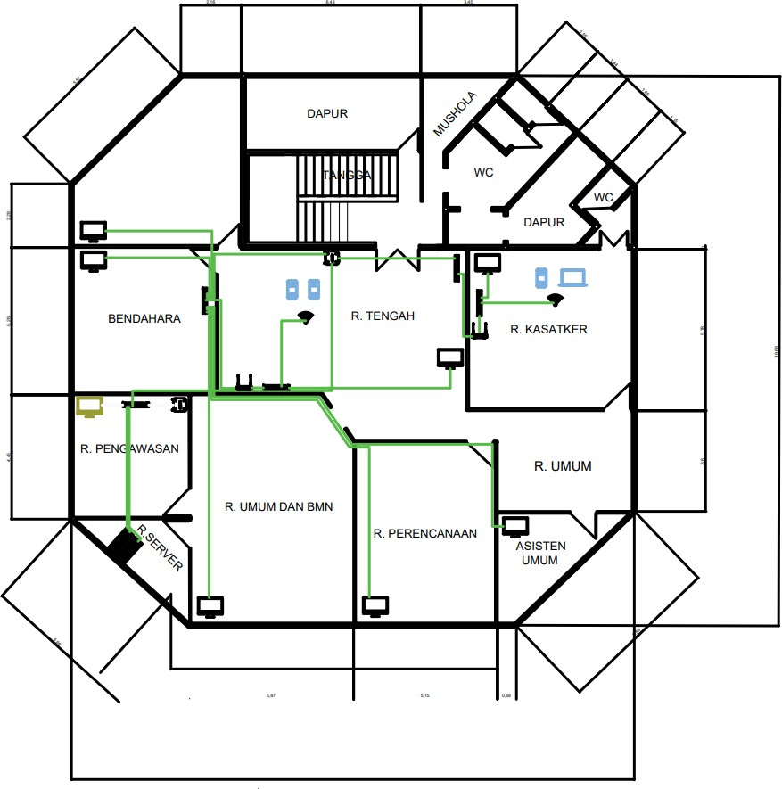

1.2 Ruang Server

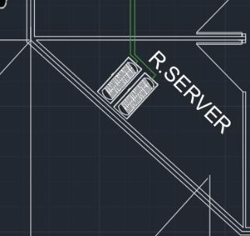

Terdapat 2 buah sever di ruangan ini

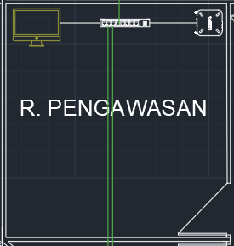

Computer Server menggunakan 1 desktop pc, yang dihubungkanmelalui switch dan terhubung pada router.

* 1. 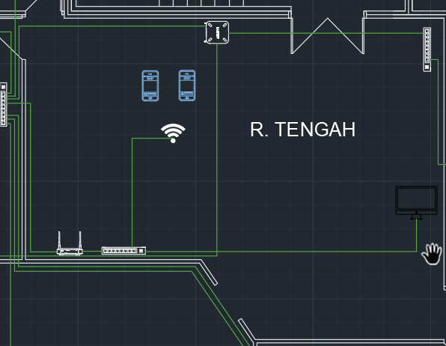Ruang Tengah

Computer didalam area ini adalah 1 buat desktop pc dan Access Point, yang dihubungkan melalui switch dan sub router dan terhubung pada router.

* 1. Ruang Kasakter

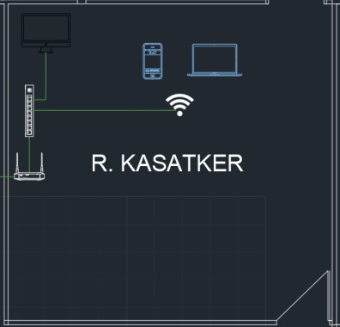

Computer admin menggunakan 1 desktop pc dan Access Point, dengan desktop pc dihubungkan melalui switch dan sub router dan terhubung dengan router.

s

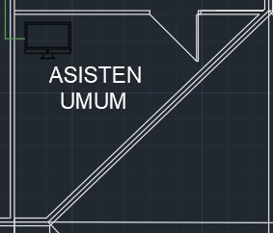

Computer admin menggunakan 1 desktop pc, dengan desktop pc dihubungkan melalui switch dan sub router dan terhubung dengan router.

* 1. Ruang Perencanaan

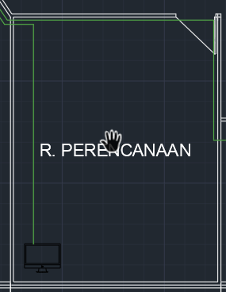

Computer admin menggunakan 1 desktop pc, dengan desktop pc dihubungkan melalui switch dan sub router dan terhubung dengan router.

* 1. Ruang Umum Dan BMN

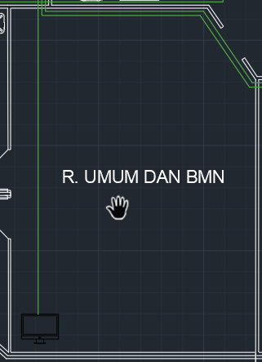

Computer admin menggunakan 1 desktop pc, dengan desktop pc dihubungkan melalui switch dan sub router dan terhubung dengan router.

* 1. Ruang Bendahara

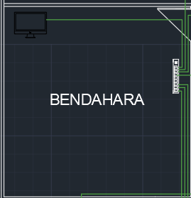

Di Computer admin menggunakan 1 desktop pc, dengan desktop pc dihubungkan melalui switch dan sub router dan terhubung dengan router.

* 1. Ruangan SPM

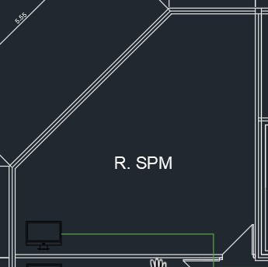

Computer admin menggunakan 1 desktop pc, dengan desktop pc dihubungkan melalui switch dan sub router dan terhubung dengan router.

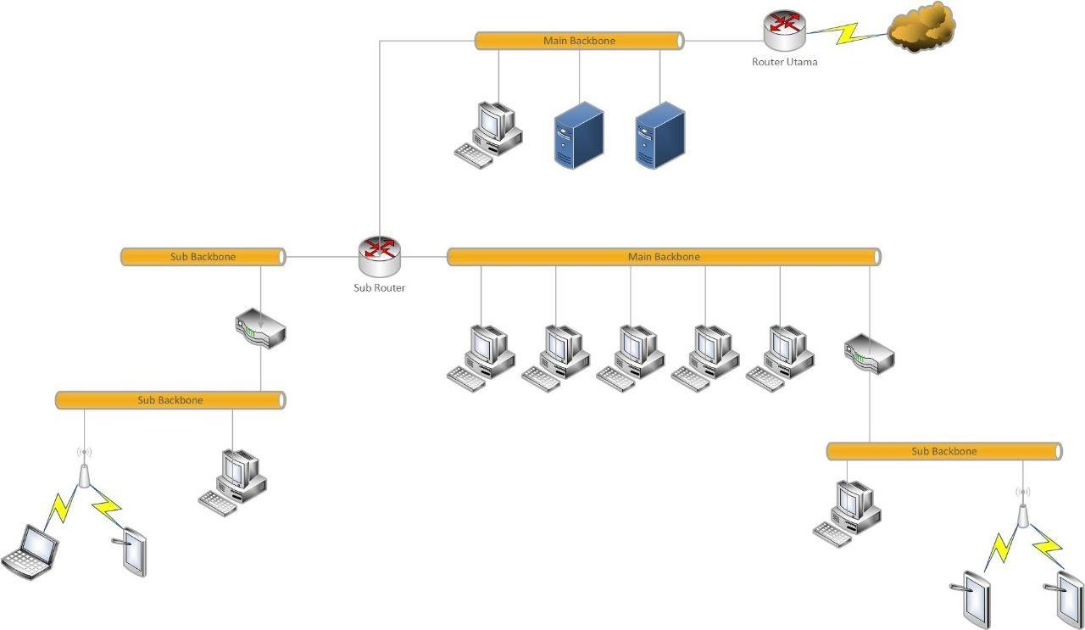

* 1. Menghitung kabel UTP
     1. Ruang Server

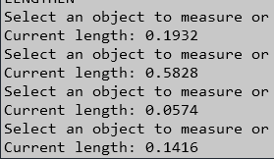

Konversi gambar yang digunakan untuk 1 satuan adalah 1m atau 100cm Sehingga untuk 0.975 satuan adalah 97,5 cm dibulatkan 98 cm

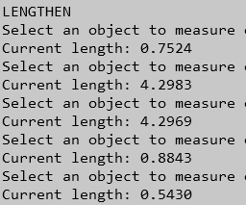

Konversi gambar yang digunakan untuk 1 satuan adalah 1m atau 100cm Sehingga untuk 10,7749 satuan adalah 1077,49 cm dibulatkan 1077 cm

* + 1. Ruang Tengah

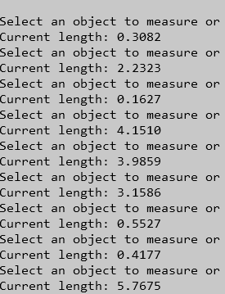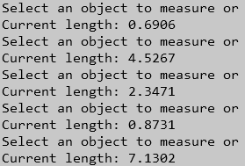

Konversi gambar yang digunakan untuk 1 satuan adalah 1m atau 100cm Sehingga untuk 36,3043 satuan adalah 3630,43 cm dibulatkan 3631 cm

* + 1. Ruang Kasakter

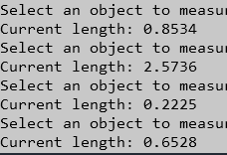

Konversi gambar yang digunakan untuk 1 satuan adalah 1m atau 100cm Sehingga untuk 4,3023 satuan adalah 430,23 cm dibulatkan 431 cm

* + 1. Ruang Asisten Umum



Konversi gambar yang digunakan untuk 1 satuan adalah 1m atau 100cm Sehingga untuk 0,3835 satuan adalah 38,35 cm dibulatkan 39 cm

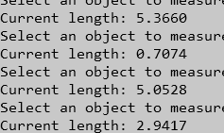

Konversi gambar yang digunakan untuk 1 satuan adalah 1m atau 100cm Sehingga untuk 14,0679 satuan adalah 1406,79 cm dibulatkan 1407 cm

1.13.7 Ruang Umum Dan BMN

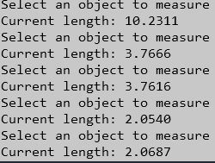

Konversi gambar yang digunakan untuk 1 satuan adalah 1m atau 100cm Sehingga untuk 21,882 satuan adalah 2188,2 cm dibulatkan 2189 cm

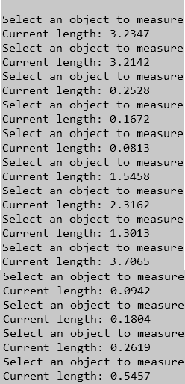

Konversi gambar yang digunakan untuk 1 satuan adalah 1m atau 100cm Sehingga untuk 16,904 satuan adalah 1690,4 cm dibulatkan 1691 cm

* + 1. Ruang SPM



Konversi gambar yang digunakan untuk 1 satuan adalah 1m atau 100cm Sehingga untuk 3.8043 satuan adalah 380,43 cm dibulatkan 381 cm

* + 1. Perhitungan Panjang kabel UTP

|  |  |  |
| --- | --- | --- |
| **Nama Ruangan** | **Panjang sebelum perhitungan** | **Hasil** |
| Ruang Server | 0.975 satuan | 98cm |
| Ruang Pengawasan | 10,7749 satuan | 1078 cm |
| Ruang Tengah | 36,3043 satuan | 3631cm |
| Ruang Kasakter | 4,3023 satuan | 431cm |
| Ruang Asisten Umum | 0,3835 satuan | 34 cm |
| Ruang Perencanaan | 14,0679 satuan | 1407 cm |
| Ruang Umum Dan BMN | 21,882 satuan | 2189 cm |
| Ruang Bendahara | 16,904 satuan | 1691 cm |
| Ruang SPM | 3.8043 satuan | 3801 cm |
|  | Total real : | 14460 cm |
|  | 25% | 361,5 cm |

|  |  |  |
| --- | --- | --- |
|  |  | 14.821,5 cm |
|  | Pembulatan : | 14.822,00 cm |
|  |  | 148 m |

* + 1. Peralatan Komputer yang Diperlukan

1. 1 Unit Modern ADSL terkoneksi ke ISP
2. 1 Unit Router ( Linux Redhat )
3. 1 Unit Router Mikrotik RB951Ui-2nD
4. 1 Unit Switch TP-Link TL-SG108PE 8-Port Gigabit
5. 1 Unit Server Database
6. 1 Unit Terminal Admin ( PC Dekstop )
7. 3 Unit Laptop
8. 148 m Kabel UTP
9. 17 Pasang konektor RJ45